06. Labwerk Basis Angular

## Doel



Het leren van de basisbeginselen van Angular en het creëren van een eenvoudige Angular applicatie.

## Vereisten



* Kennis van HTML, CSS en JavaScript.
* Node.js geïnstalleerd op de computer.

## Instructies

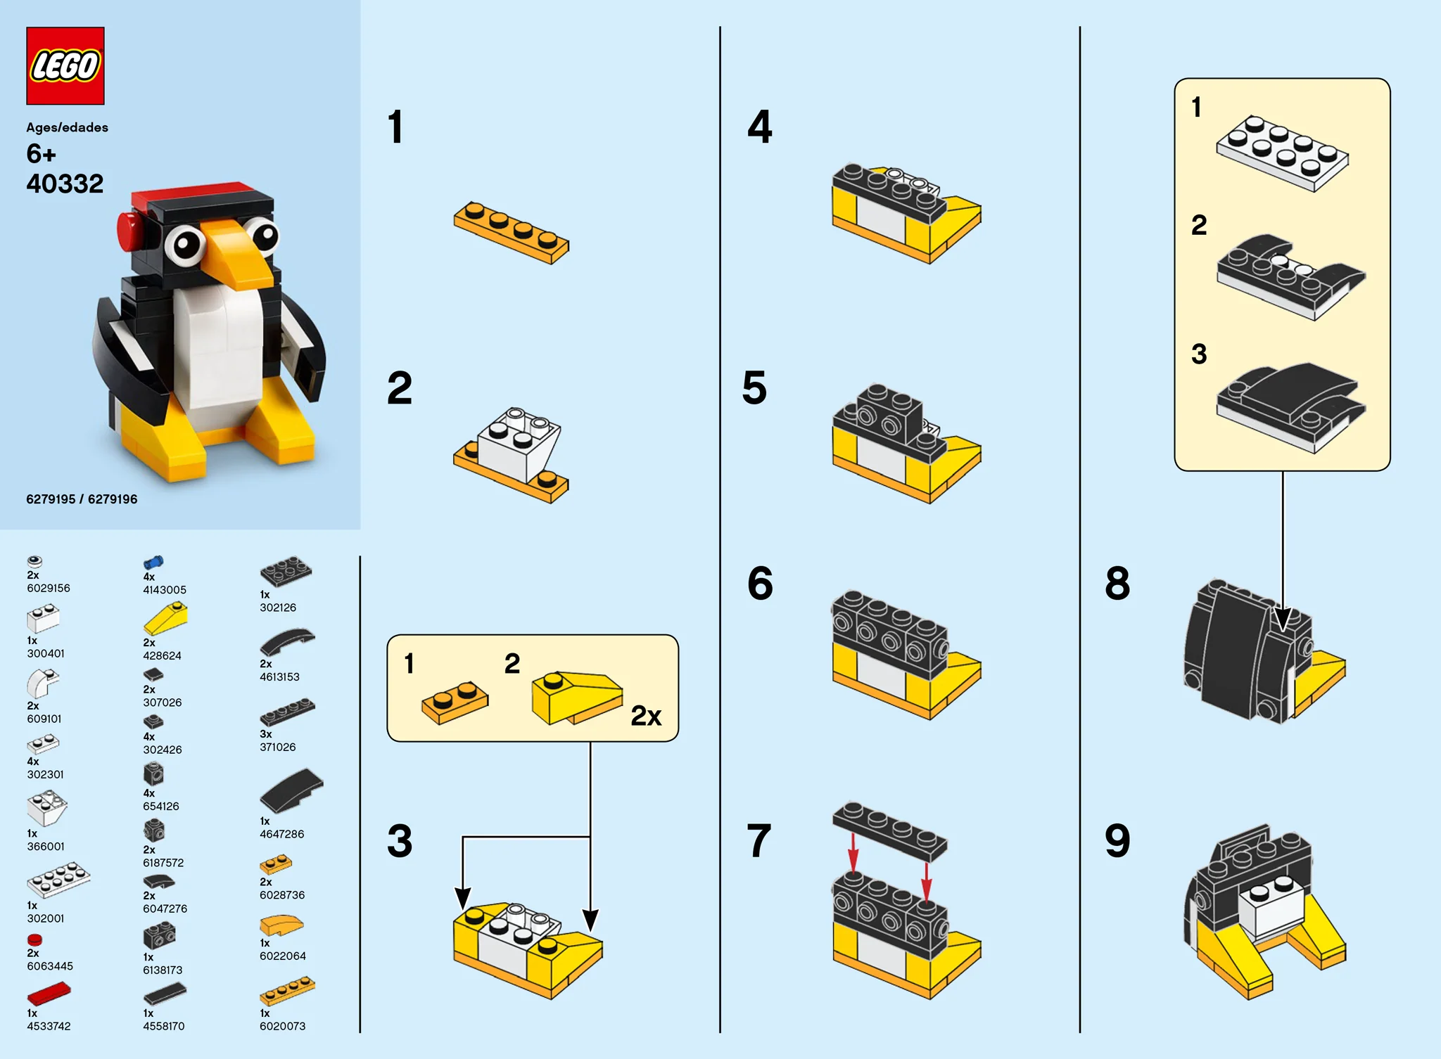

* Installeer Angular CLI door de volgende opdracht in de terminal uit te voeren:

npm install -g @angular/cli  
Copy

* Maak een nieuw Angular project door de volgende opdracht in de terminal uit te voeren:

ng new my-app  
Copy

Dit zal een nieuw Angular project aanmaken in een map genaamd "my-app".

* Navigeer naar de projectmap door de volgende opdracht in de terminal uit te voeren:

cd my-app  
Copy

* Start de applicatie door de volgende opdracht in de terminal uit te voeren:

ng serve  
Copy

Dit zal de applicatie compileren en serveren, welke toegankelijk is via de browser op http://localhost:4200/.

* Open het project in een code-editor en navigeer naar de src/app map.
* Maak een nieuw component aan door de volgende opdracht in de terminal uit te voeren:

ng generate component my-component  
Copy

Dit zal een nieuw component genaamd "my-component" aanmaken in de src/app map.

* Open het my-component.component.ts bestand en voeg de volgende code toe:

import { Component } from '@angular/core';  
  
@Component({  
 selector: 'app-my-component',  
 template: '<h1>Hallo, Wereld!</h1>',  
})  
export class MyComponentComponent {}  
Copy

Deze code definieert de MyComponentComponent klasse, welke een template bevat die de tekst "Hallo, Wereld!" weergeeft.

* Open het app.component.html bestand en vervang de bestaande code met de volgende code:

<h1>Welkom bij my-app!</h1> <app-my-component></app-my-component>  
Copy

Deze code voegt de MyComponentComponent toe aan het app.component.html template.

* Sla de bestanden op en vernieuw de browser om de wijzigingen te zien.

Gefeliciteerd! Je hebt je eerste Angular applicatie gemaakt.

## Evaluatie



Labwerk Voltooiing:

* Maak een nieuw Angular project aan.
* Maak een nieuw component aan.
* Voeg het component toe aan het app component template.